**Czy wiesz co to jest rekuperacja?**

**Chcesz dowiedzieć się co to jest rekuperacja? Zachęcamy zatem do zapoznania się z informacjami zawartymi w naszym, krótkim blogpoście. Przeczytaj już dziś!**

**Co to jest rekuperacja i czy warto się nią zainteresować?**

Rekuperacja to termin, który coraz częściej wykorzystywany jest w branży budowlanej. [Co to jest rekuperacja](https://www.homekoncept.com.pl/wszystko-o-rekuperacji/)? Sprawdź w naszym artykule.

**Rekuperacja - system wentylacyjny na miarę XXI wieku**

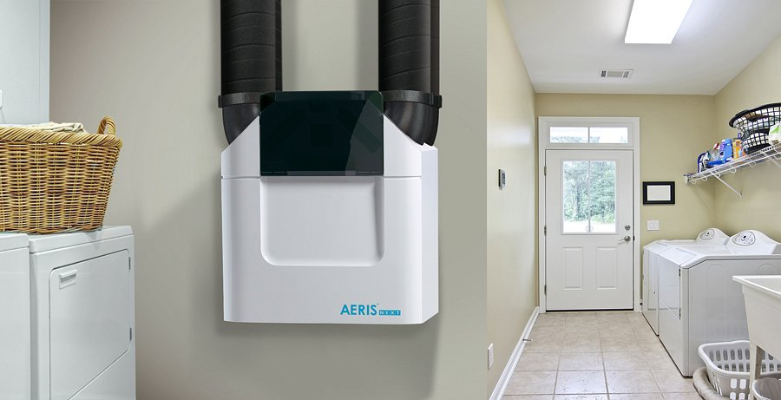

**Co to jest rekuperacja?** By odpowiednio wytłumaczyć ten termin na samym początu musimy dowiedzieć się czym jest wentylacja. Otóż systemy wentylacyjne są odpowiedzialne za cyrkulację powietrza, z reguły pomiędzy pomieszczeniami a przestrzenią na zewnątrz. Wymiana zużytego i zanieczyszczonego powietrza na świeże to podstawowe zadanie wentylacji. Rekuperację możemy zaliczyć do mechanicznej wentylacji, czyli sterowanej wymiany powietrza.

**Co to jest rekuperacja i jak wykorzystać ją w energooszczędnym budownictwie**

Warto wiedzieć, iż rekuperacja ciepła w celu zmniejszenia zużycia energii oraz dobowej stabilizacji temperatury wnętrz jest często stosowana w domach jednorodzinnych, szczególnie w budownictwie energooszczędnym. *Co to jest rekuperacja* w przypadku wykorzystania filtrów wentylacynych, czy są one niezbędne? Odpowiedź na to pytanie czeka na Ciebie na specjalistycznym blogu Home Koncept, gdzie znajdziesz szereg informacji dotyczących systemów wentylacyjnych, aranżacji wnętrz i projektów budowlanych.